 | ПУБЛИЧНОЕ АКЦИОНЕРНОЕ ОБЩЕСТВО  «СЕВЕРНЫЙ КОНТУР ТЕХНОЛОГИИ»  125047, г. Москва, ул. Лесная, д. 7 · +7 (495) 900-41-41 · office@skt.example  ОГРН 1167700123456 · ИНН 7707123456 · www.skt.example

СВЕДЕНИЯ О ВЕРСИИ ПРОДУКТА
№ СВП-2026/0414-01 от 14.04.2026 · Москва
Настоящий документ фиксирует передачу на внутреннюю проверку версии программного продукта Платформа электронного документооборота «АрхивПро Enterprise» и содержит идентификационные сведения о сборке, составе поставки и основании для запуска процедуры контроля готовности релиза.
Реквизит | Сведения
Наименование продукта | Платформа электронного документооборота «АрхивПро Enterprise»
Функциональное назначение | Корпоративный ЭДО, маршрутизация документов, архив хранения, отчётность и контроль исполнения
Версия / номер сборки | 4.8.2 / AP-4.8.2.3179
Идентификатор релиза | RL-2026.04.2
Репозиторий / ветка | release/2026.04 · commit 9f4a18b7
Среда сборки | CI/CD контур BuildCenter 3.2 · Linux x86_64
Поддерживаемые платформы | Windows 10/11, Astra Linux 1.8, Ubuntu 24.04; PostgreSQL 16; Chromium/Edge/Firefox ESR
Состав поставки | Сервер приложений, веб-клиент, миграционные скрипты БД, комплект эксплуатационной документации
Контрольные суммы | archivepro-enterprise-4.8.2.tar.gz — SHA-256: 5F2E-3A44-91B0-7F5D-A20E-8B11-C177-0E5D
Место хранения эталонной сборки | Релизный контур RLS-STORE / пакет SKT-EDM-2026-04-14
Ответственный за выпуск | Начальник отдела релизного управления Соколов М.В.
Краткое описание изменений версии
1. реализован новый реестр задач согласования с пакетной обработкой поручений;
2. оптимизирована скорость индексации карточек документа и сокращено среднее время отклика поиска;
3. выполнено обновление механизмов журналирования и устранены дефекты критичности S1/S2 по внутреннему реестру QA.
Основание передачи на проверку
Передача сборки на проверку выполнена на основании решения релизного комитета от 14.04.2026 и завершения обязательного цикла сборки, статического анализа, модульного тестирования и комплектования релизного пакета.

Начальник отдела релизного управления | 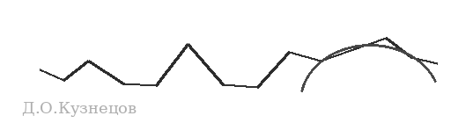  ________________ | М.В. Соколов
Технический директор | 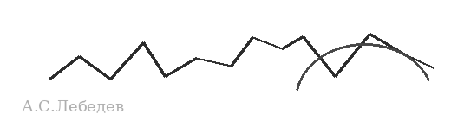  ________________ | А.С. Лебедев

